 | УНИВЕРЗИТЕТ У НОВОМ САДУ  ПРИРОДНО-МАТЕМАТИЧКИ ФАКУЛТЕТ  ДЕПАРТМАН ЗА МАТЕМАТИКУ И ИНФОРМАТИКУ | 

Modeliranje informacionog sistema biblioteke
Projekat iz predmeta Modeliranje informacionih sistema

Ime i prezime: Darko Mirković

Sadržaj
1. Uvod 5
2. Dijagram aktivnosti 7
3. Dijagram slučajeva 9
4. Dijagram klasa 11
5. Dinamički modeli 13
6. Dijagram paketa 15
7. Prikaz implementiranog sistema 17
8. Zaključak 23
9. Literatura 25

Uvod

Domen ovog informacionog sistema predstavljaju svi oblici biblioteka. Tu spadaju drzavne, privatne, gradske i sve biblioteke u okviru obrazovnih sistema(predskolske, osnovna skola, srednja skola, visokoobrazovne ustanove). Sistem treba da prebaci sve administrativne procese koji obuhvataju članove, knjige i pozajmice, sa papirološkog vođenja tih procesa koje oduzima previse vremena i prostora za skladištenje svih tih informacija, na kompjutersko vođenje koje bi trebalo da ubrza čitav process i neutrališe problem fizičkog skladištenja informacija. Sistem će koristiti zaposleni u biblioteci kao i članovi biblioteke. Bilo koji proces koji uključuje članove, knjige I pozajmice će se drastično ubrzati. Na primer sama provera da li je neka knjiga dostupna za nekog člana da je pozajmi se moze brzo proveriti preko računara umesto da bibliotekar mora ručno da trazi po biblioteci da li je ta knjiga dostupna ili da trazi papir koji poseduje takvu informaciju.

Dijagram aktivnosti

U nastavku su prikazana dva procesa u okviru informacionog sistema biblioteke pomoću dva dijagrama aktivnosti. Na slici 2.1 opisan je proces brisanja člana iz biblioteke. Na početku se proverava da li član postoji u sistemu. Postoje dve opcije, da je član pronađen ili da član nije pronađen. Ukoliko član ne postoji štampamo se poruka da član nije pronađen i proces se završava. U drugom slučaju ako je član pronađen vrši se pretraga člana, briše se i proces se završava.

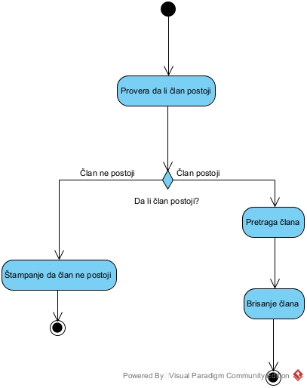
Slika 2.1 Prikaz brisanja člana dijagramom aktivnosti
Na slici 2.2 prikazan je process dodavanja nove pozajmice. Da bi se dodala nova pozajmica unose se podaci o članu I knjizi koja se pozajmljuje. Kako bi se taj proces izvršio prvo moraju da se urade određene provere. Prvo se proverava da li član postoji u sistemu. Ukoliko ne postoji izbacuje se adekvatna poruka I završava se proces. Ukoliko postoji unose se podaci o članu. Zatim se proverava da li knjiga postoji. Ukoliko ne postoji izbacuje se adekvatna poruka I proces se završava. Ukoliko postoji unose se podaci o knjizi. Potom se vrši provera da li je broj dostupnih knjiga prekoračen. Ukoliko jeste izbacuje se adekvatna poruka I završava se proces. Ako nije onda se vrši unos nove pozajmice I na kraju se ažurira broj dostupnih knjiga u biblioteci.

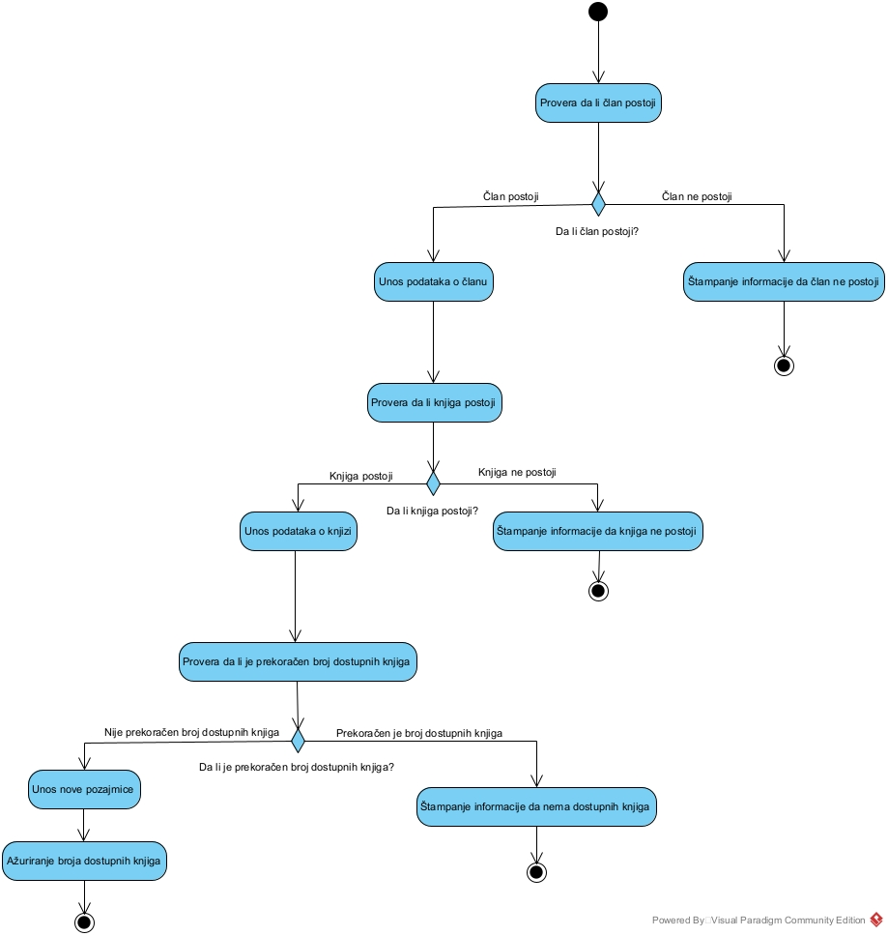
Slika 2.2 Prikaz dodavanja nove pozajmice preko dijagrama aktivnosti

Dijagram slučajeva

Na slici 3.1. prikazan je dijagram slučajeva informacionog sistema za biblioteke. Bibliotekar ima više mogućnosti. Prva je dodavanje novih članova biblioteke. Druga opcija je dodavanje nove knjige koja će biti na raspolaganju članovima. Treća opcija predstavlja pretragu aktuelnih članova biblioteke. Nakon toga imamo opciju da prikažemo datog člana biblioteke. Tu bi se ispisale dodatne informacije o datom članu biblioteke. Tada bibliotekar ima opciju da izbriše člana. Član ima opciju da napravi pozajmicu nakon koje se vrši ažuriranje broja dostupnih knjiga. Njegova druga opcija je da pretražuje knjige i dobija njihov prikaz gde će imati dodatne informacije vezane za odabranu knjigu.

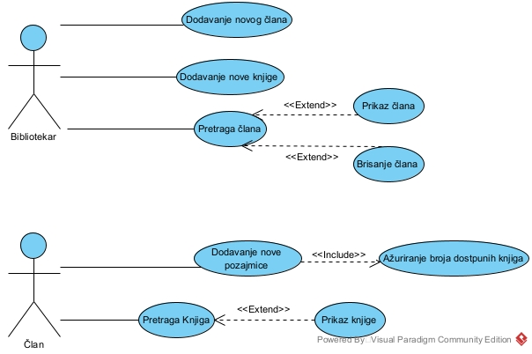
  - Prikaz dijagrama slučajeva biblioteke

Dijagram klasa

Na slici 4.1 prikazam je dijagram klasa biblioteke koji sadrži obične (entity), granične (boundary) I kontrolne (control) klase. Obične klase predstavljaju tabele gde ce se određeni podaci čuvati I tu imamo klase Autor, Knjiga, Pozajmica I Član koje sadrže adekvatne atribute. Granične klase imaju operacije koje će korisnik videti na ekranu sa kojim će moći da interaktira. U konkretnom slučaju biblioteke to su klase EkranČlan, EkranPozajmica I EkranKnjiga sa adekvatnim operacijama unutar njih. Poslednje su kontrolne klase koje opisuju funckije I tu se nalaze nazivi funkcije, nazivvi parametara I njihovi tipovi kao I povratni tip koji se očekuje. U okviru informacionog sistema biblioteke imamo kontrolne klase ČlanKontroler, PozajmicaKontroler I KnjigaKontroler sa adekvatnim opisima funkcija unutar njih.
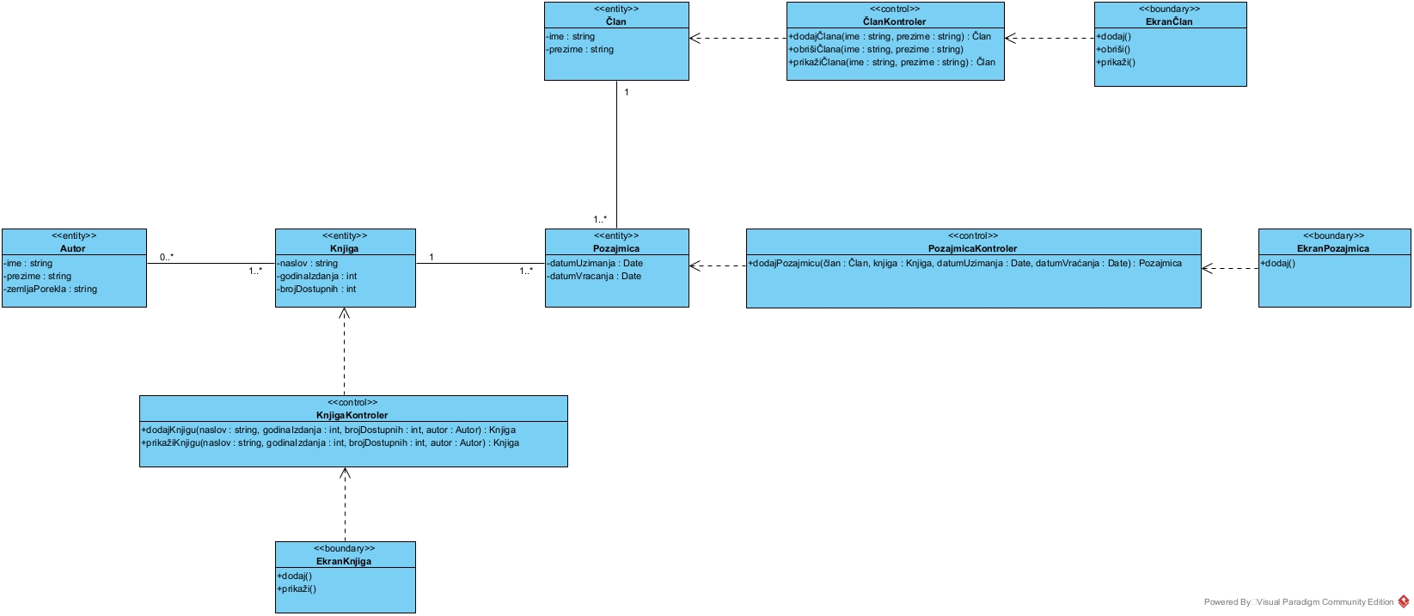
Slika 4.1 Prikaz dijagrama klasa biblioteke

Dinamički modeli

U okviru dinamičkih modela prikazujemo konkretne procese preko dijagrama sekvence. Na slici 5.1 prikazan je proces dodavanja knjige u sistem biblioteke od strane bibliotekara. Kada bibliotekar pritisne GUI (Graphical user interface) dugme dodaj poziva se funkcija dodajKnjigu iz klase KnjigaKontroler koja vrši interakciju sa tabelom Knjiga I dodaje novu knjigu sa podacima koje je bibliotekar uneo a koji su prosleđeni kao parametri funckije dodajKnjigu.
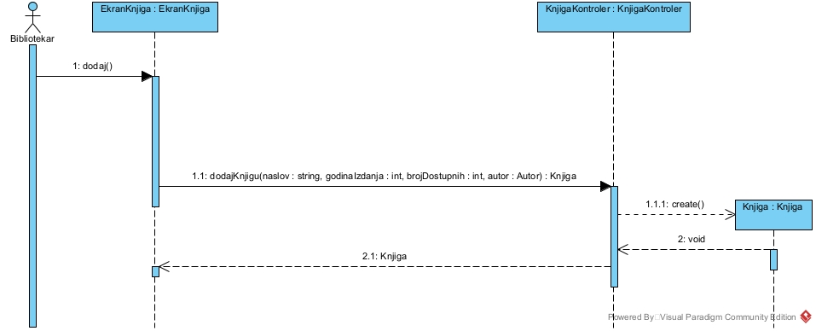
Slika 5.1 prikaz dodavanja knjige preko dijagrama sekvence
Na slici 5.2 prikazan je proces brisanja člana u okviru sistema biblioteke od strane bibliotekara. Kada bibliotekar pritisne GUI dugme obriši poziva se funkcija obrišiČlana iz klase ČlanKontroler koja vrši interakciju sa tabelom Član I briše člana sa podacima koje je bibliotekar uneo a koji su prosleđeni kao parametri funckije obrišiČlana.

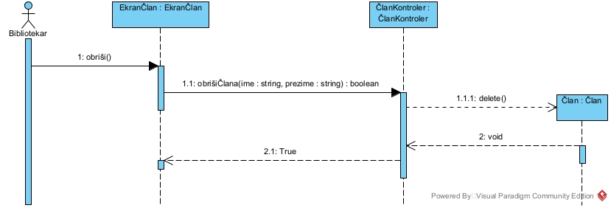
Slika 5.2 prikaz brisanja člana preko dijagrama sekvence
Na slici 5.3 prikazan je proces dodavanja pozajmice u sistem biblioteke od strane člana. Kada član pritisne GUI dugme dodaj poziva se funkcija dodajPozajmicu iz klase PozajmicaKontroler koja vrši interakciju sa tabelom Pozajmica I dodaje novu pozajmicu sa podacima koje je član uneo a koji su prosleđeni kao parametri funckije dodajPozajmicu.

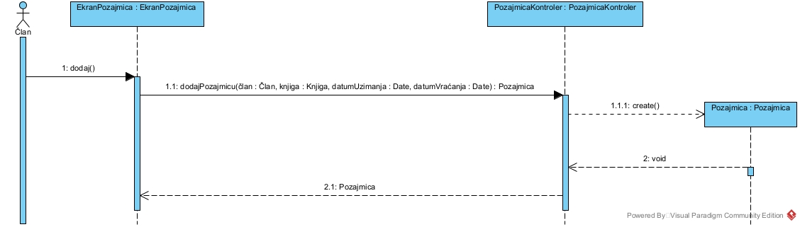
Slika 5.3 prikaz dodavanja pozajmice preko dijagrama sekvence

Dijagram paketa

Na slici 6.1 prikazan je dijagram paketa informacionog sistema biblioteke. Dijagram paketa grupiše klase projekta u pakete koji prikazuju logičku celinu projekta bez objašnjavanja njihovih funkcionalnosti. U okviru informacionog sistema biblioteke imamo tri paketa, to su interfejsi, modeli I tabele. U okviru interfejsa imamo boundary klase koje opisuju GUI elemente sa kojima korisnik interaguje (EkranČlan, EkranKnjiga, EkranPozajmica). Paket kontroleri sadrži klase u kojima se nalaze funkcije koje se pozivaju pri interakciji korisnika sa nekim GUI elementom iz interfejsa (ČlanKontroler, KnjigaKontroler, PozajmicaKontroler). Paket tabele sadrži obične entity klase odnosno tabele sa svojim atributima odnosno podacima nad kojim se vrše razni procesi koje kontrolor sprovodi pomoću svojih funkcija. Ovi paketi su međusobno zavisni i zbog toga su povezani strelicama. Kada korisnik vrši interakciju sa sistemom preko nekog GUI elementa iz interfejsa poziva se odgovarajuća funkcija iz kontrolera koja vrši razne operacije nad podacima iz tabela. Zbog toga postoje dve strlice, prva koja pokazuje zavisnost između interfejsa I kontrolera I druga koja pokazuje zavisnost kontrolera I tabele.
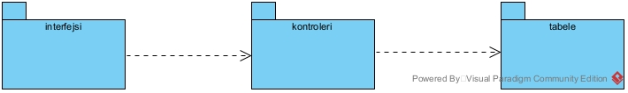
Slika 6.1 Prikaz dijagram paketa biblioteke

Prikaz implementiranog sistema

Sistem je implementiran pomoću programskog jezika Java [1] korišćenjem okruženja Eclipse. Za čuvanje podataka I tabela koriste se CSV (Comma-separated values) fajlovi. GUI prikaz se vrši preko Swing-a [2].
Na slici 7.1 prikazan je početni prozor aplikacije. Pri pokretanju aplikacije otvara se početni prozor na kome biramo da li želimo da se ulogujemo kao član biblioteke ili kao bibliotekar. Pored toga imamo I dugme izađi pomoću kojeg gasimo aplikaciju.

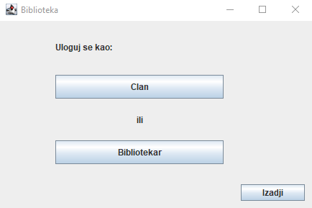
Slika 7.1 Prikaz početnog prozora

Na slikama 7.2 I 7.3 prikazane su opcije koje ima bibliotekar odnosno član. Klikom na odgovaruće dugme bibliotekar ili član mogu izvršiti određeni proces. Bibliotekar ima mogućnosti dodavanja novog člana, dodavanja nove knjige I pretrage članova. Član ima opcije dodavanje nove pozajmice I pretraga knjiga. Bibliotekar I član imaju dugme nazad koje vraća na početni prozor prikazan na slici 7.1.
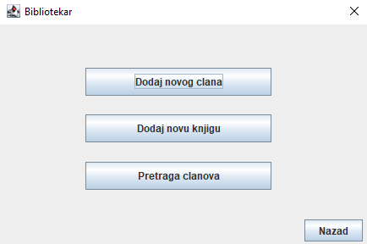
Slika 7.2 Prikaz opcija koje ima bibliotekar

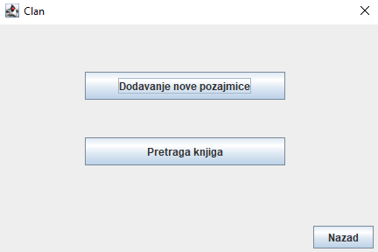
Slika 7.3 Prikaz opcija koje ima član

U nastavku će biti prikazani svi pojedinačni procesi koje bibliotekar I član mogu da pokrenu. Prvo će biti objašnjene mogućnosti bibliotekara pa potom člana. Pritiskom na dugme dodaj novog člana otvara se novi prozor. U okviru njega imamo dva tekstualna polja gde unosimo ime I prezime člana kojeg hoćemo da dodamo. Pritiskom na dugme dodaj prvo proveravamo unos. Ukoliko unos nije korektan (polje za ime ili prezime je ostavljeno prazno) dobićemo poruku da je unos loš. Ukoliko su vrednosti korektno unsešene, dodajemo novog člana I dobijamo potvrdu na ekranu da je član uspešno dodat što je prikazano na slici 7.4. Pritiskom na dugme nazad gasimo trenutni prozor I vraćamo se na početni prozor bibliotekara.

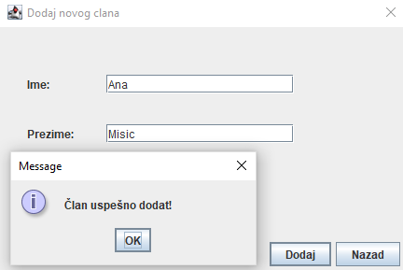
Slika 7.4 Prikaz opcije dodavanja novog člana

Naredna opcija koju bibliotekar ima je dodavanje nove knjige. Bibliotekar pritiskom na dugme dodavanje nove knjige otvara novi prozor. U okviru njega ima tri tekstualna unosa gde se unose naslov, godina izdanja I broj dostupnih knjiga. Pritiskom na dugme dodaj prvo se proverava da li je unos dobar. Ukoliko je on loš (polje za naslov je prazno ili uneti brojevi su manji od nule) dobijamo adekvatnu poruku. Ako je unos dobar dobijamo poruku koja je prikazana na slici 7.5. Pritiskom na dugme nazad gasimo trenutni prozor I vraćamo se na početni prozor bibliotekara.

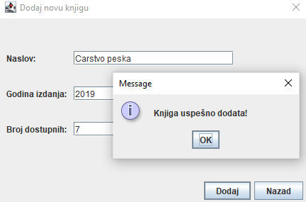
Slika 7.5 Prikaz opcije dodavanje nove knjige

Poslednja opcija koju bibliotekar ima je pretraga članova. Pritiskom na dugme pretraga članova otvara se novi prozor. U okviru njega imamo jedan combo box gde vršimo pretragu I odabir jednog člana bliblioteke. Nakon odabira imamo dve opcije. Prva se vrši pritiskom na dugme informacije I tada na ekranu dobijamo dodatne informacije o članu što je prikazano na slici 7.7. Na slici 7.6 prikazana je druga opcija koja se izvršava pritiskom na dugme obrisi. Tada određenog člana brišemo I dobijamo adekvatnu poruku na ekranu. Pritiskom na dugme nazad gasimo trenutni prozor I vraćamo se na početni ekran bibliotekara.

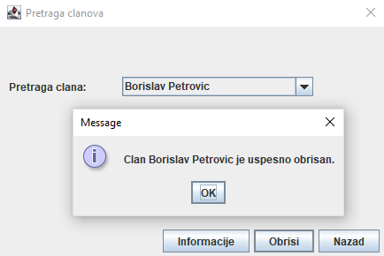
Slika 7.6 Prikaz brisanja člana nakon pretrage
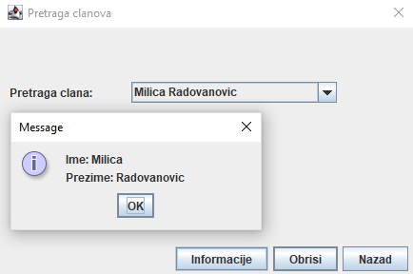
Slika 7.7 Prikaz dodatnih informacija o članu nakon pretrage

Prva opcija koju član ima je dodavanje nove pozajmice. Pritiskom na dugme dodavanje nove pozajmice otvara se novi prozor. Unutar njega imamo tri tekstualna unosa gde treba uneti ime, prezime I naslov. Pritiskom na dugme dodaj prvo se proverava unos. Ukoliko je bilo koje od tri polja bilo prazno prilikom unosa dobijamo adekvatnu poruku. Ako je unos dobar dobijamo poruku da je pozajmice uspešno dodata što je prikazano na slici 7.8. Pritiskom na dugme nazad gasimo trenutni prozor I vraćamo se na početni ekran člana.

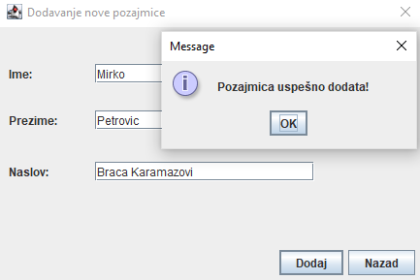
Slika 7.8 Prikaz dodavanja nove pozajmice
Druga opcija koju član ima je pretraga knjiga. Pritiskom na dugme pretraga knjiga otvara se novi prozor. U okviru njega imamo jedan combo box gde vršimo pretragu I odabir knjige. Pritiskom na dugme informacije dobijamo dodatne informacicje o izabranoj knjizi što je prikazano na slici 7.9. Pritiskom na dugme nazad zatvaramo trenutni prozor I vraćamo se na početni ekran člana.

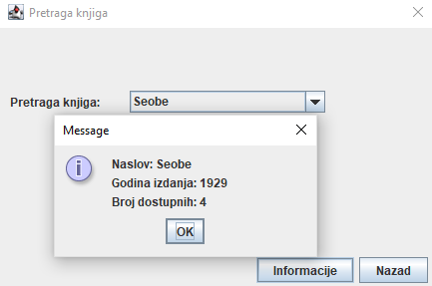
Slika 7.9 Prikaz dodatnih informacija o knjizi nakon pretrage

Zaključak

Prva iteracija implementacije prikazuje osnovnu ideju kako treba sprovesti u delo informacioni sistem biblioteke ali ona ima puno mesta za napredak. U narednim iteracijama treba uvesti mogućnost kreiranja naloga I njihovom pristupu. U takvom slučaju pri otvaranju aplikacije I pristupu nalogu znali bi odmah da li da otvorimo prozor za bibliotekara ili prozor za člana jer bi tu informaciju imali prilikom kreiranja naloga. Tabele trebaju da se povežu a ne da budu skroz nezavisne tako da na primer prilikom brisanja određenog člana, treba prvo obrisati sve njegove pozajmice pa potom samog člana. Tu mogućnost bi mogli dobiti ukoliko bi skladištenje podataka vršili preko SQL (Structured query language) [3] baza a ne preko CSV fajlova. Treba proširiti informacije o članu tako da se prilikom prikazivanja dodatnih informacija prikaže jos nešto pored imena I prezimena koje koristimo prilikom pretrage. Treba dodati tabelu autor sa informacija o autorima knjiga. Ovo su razne ideje koje bi mogle unaprediti trenutni informacioni sistem biblioteke koje se mogu sprovesti u narednim iteracijama.

Literatura

[1] Getting Started with Java, https://dev.java/learn/getting-started/, pregledano poslednji put oktobra 2025
[2] Creating a GUI with Swing, https://docs.oracle.com/javase/tutorial/uiswing/, pregledano poslednji put oktobra 2025
[3] Introduction to Oracle SQL, https://docs.oracle.com/en/database/oracle/oracle-database/19/sqlrf/Introduction-to-Oracle-SQL.html, pregledano poslednji put oktobra 2025

